
SZPITAL REJONOWY
w Raciborzu im. dr. Józefa Rostka
47- 400 Racibórz ul. Gamowska 3
NIP : 639 – 17 – 03 – 765 REGON : 276225587

Nasz znak: NZP- /03/2021 Racibórz, dn.: 15.03.2021 r.
NIP – 639 17 03 765

REGON – 27 62 25 587

KRS 00 00 04 5513
Sad Rejonowy w Gliwicach
Wydział X Gospodarczy

www.szpital-raciborz.org

sekretariat@szpital-raciborz.org

Nasze telefony

nr kierunkowy
32

Szpital
755-37-37

fax
755-50-49

Dyrektor
Naczelny
755-37-37

Dyrektor
ds. Medycznych
755-37-37

Księgowość
755-50-57

Dział Metodyczno-Organizacyjny
755-50-95

Dział Kadr
755-50-55

Dział Gospodarczy
755-50-72

Dział Techniczny
755-50-90

Dział Zamówień Publicznych
755-50-80
Fax. 755-50-79

Wykonawcy

dot. przetargu nieograniczonego na usługę transportu sanitarnego, nr BU-54/2021 - pytanie nr 1

W odpowiedzi na zadane zapytanie w przetargu jw., o treści:

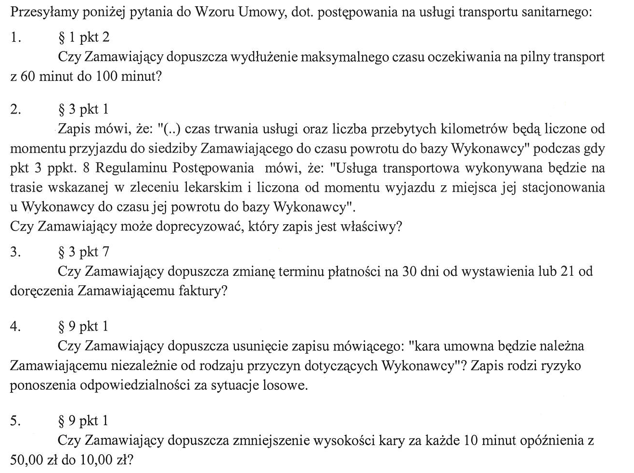

informuję:

Ad.1. Zamawiający dopuszcza wydłużenie maksymalnego czasu oczekiwania na pilny transport z 60 minut do 100 minut.
Ad.2. Właściwy jest zapis w § 3 pkt1 umowy.
Ad.3. Tak, zamawiający dopuszcza zmianę terminu płatności na 30 dni od wystawienia faktury.
Ad.4. Zamawiający zmienia zapis na:
- 10 % wartości kwoty określonej w § 3 ust. 2 umowy za odstąpienie od umowy z przyczyn niedotyczących Zamawiającego, rozwiązanie ze skutkiem natychmiastowym z przyczyn niedotyczących Zamawiającego, wypowiedzenia umowy z przyczyn niedotyczących Zamawiającego bądź faktycznego zaprzestania realizacji umowy z przyczyn niedotyczących Zamawiającego; kara umowna będzie należna Zamawiającemu niezależnie od rodzaju zawinionych przez Wykonawcę przyczyn jego dotyczących, które spowodowały odstąpienie, rozwiązanie, wypowiedzenie umowy bądź zaprzestanie jej realizacji”.
Ad.5. TAK.

Podpisał:
Dyrektor
Ryszard Rudnik

